2005年江苏省录用公务员和机关工作人员考试
行政职业能力倾向测验(B类)试题

第一部分 知觉速度与准确性
(共60题，参考时限10分钟)
- 同符查找(1-35题)
1. ‰TFECZ PZ%FTH
A. 1 B. 2 C. 3 D. 4
2. fgxts pgtwo
A. 1 B. 2 C. 3. D. 4
3. T入羽i T习i入
A. 1 B. 2 C. 3. D. 4
- 定家洕侢 逐洕侢定
A. 1 B. 2 C. 3. D. 4
5. 低氏纸丳研 氏研串开民
A. 1 B. 2 C. 3. D. 4
6. or681：)@ 8%6xnt！(
A. 1 B. 2 C. 3. D. 4
7. 真仒具直俱冄 冃直俱仐具真
A. 1 B. 2 C. 3. D. 4
8.  
A. 1 B. 2 C. 3. D. 4
9.  
A. 4 B. 3 C. 2 D. 1
10.  
A. 4 B. 3 C. 2 D. 1
11. 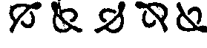 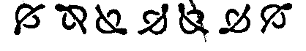
A. 1 B. 2 C. 3 D. 4
12.  
A. 1 B. 2 C. 0 D. 4
13.  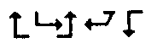
A. 1 B. 2 C. 3 D. 0
14.  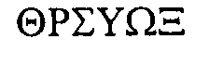
A. 1 B. 2 C. 0 D. 4
15. 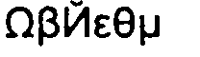 
A. 6 B. 4 C. 2 D. 0
16. DGCBHW KMBDF XRDQS
A. 0 B. 1 C. 2 D. 3
17.  
A. 1 B. 0 C. 2 D. 3
18.  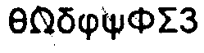
A. 1 B. 3 C. 5 D. 7
19. 亚产亨亢京仄介 亨亰仄产亜介亳
A. 2 B. 4 C. 6 D. 5
20. 9675421 167394 07913
A. 1 B. 2 C. 3 D. 4
21. 7OP83QR 0HJ854 3LJQ8R
A. 1 B. 2 C. 3 D. 4
22. OB＠DFK OBDE%K
A. 1 B. 2 C. 3 D. 4
23. 7K94623 5TA618K
A. 1 B. 2 C. 3 D. 4
24. 2JASDG89 QT9MNB06
A. 1 B. 2 C. 3 D. 4
25. W759ETZC 63NMTP8D
A. 1 B. 2 C. 3 D. 4
26. T786X5ELP ME5TBWQA
A. 1 B. 2 C. 3 D. 4
27. 允皮宝方月 全允万方皮
A. 1 B. 2 C. 3 D. 4
28. 川火四六宫天也生 回火内州天生川六 川六火生天
A. 1 B. 2 C. 3 D. 5
29. 伱YFE 申弓CIQ EY伱弗TOCN PT甲NG伱
A. 1 B. 2 C. 3 D. 5
30．   
A. 1 B. 3 C. 2 D. 4
31. 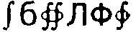 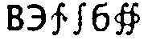 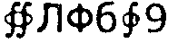
A. 0 B. 2 C. 4 D. 6
32.   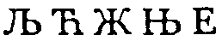
A. 0 B. 3 C. 1 D. 2
33. 方爰去书官务仑每商 仑爱务虫雨宫方书商
A. 2 B. 3 C. 4 D. 5
34.   
A. 0 B. 1 C. 2 D. 3
35.   
A. 0 B. 1 C. 2 D. 3
- 数字区间定位(36-50题)
A | B | C | D
7026～7862 | 1023～2046 | 20472～27891 | 6668～6700
3387～5043 | 8911～10284 | 5044～6026 | 6801～7006
36. 1293。
37. 6974。
38. 6888。
39. 23456。
40. 3456。
41. 4732。
42. 5699。
43. 6699。
44. 9876。
45. 10000。
46. 6025。
47. 7000。
48. 7077。
49. 4543。
50. 9000。

- 字符替换(51-60题)
对照表：
数字表：
 | 第1列 | 第2列 | 第3列 | 第4列 | 第5列 | 第6列 | 第7列 | 第8列 | 第9列
第1行 | 1 | 2 | 5 | 4 | 3 | 6 | 9 | 7 | 8
第2行 | 6 | 9 | 3 | 7 | 4 | 8 | 2 | 7 | 1
第3行 | 2 | 4 | 6 | 8 | 9 | 5 | 3 | 7 | 9
第4行 | 8 | 3 | 5 | 9 | 5 | 6 | 2 | 7 | 1
51. 数字表中哪一行没有重复数字？
A. 一 B.二 C.三 D. 四
52. 数字表中对应图形中☆字出现在哪一行或哪几行？
A. 一、二、三、四 B. 二、三、四 C. 一、三、四 D. 一、四
53. 有一列中的数字完全相同，请问是哪一列，这个数字对应的图形是什么？
A. 第8列，对应图形是 B. 第7列，对应图形是
C. 第8列，对应图形是 D. 第8列，对应图形是
54. 对应图形的数字在哪一行没有出现？
A. 一 B. 二 C. 三 D. 四
55. 第2列的四个数字对应的图形分别是什么？
A.  B.
C.  D.
56．第三行前四列的数字对应的图形分别是什么？
A. B. C. D.
57. 第三行有两个数字相同，它对应的图形是什么？
A. B. C. ☆ D.
58． 第9列有两个数字相同，它对应的图形是什么？
A. B. C. D.
59． 第一行第2列的数字与第二行第1列的数字对应的图形分别是什么？
A. ， B. ， C. ， D. ，
60． 数字表中有两个数字出现了5次，它们对应的图形分别是什么？
A. B. C. D.

第二部分 数量关系
(共20题，参考时限15分钟)
- 数字推理(61-70题)
给你一个数列，但其中缺少一项，仔细观察数列的排列规律，选择你认为
最合适的一个答案。
【例题】
2 4 6 8 ( )
A. 9 B. 12 C. 14 D. 10
正确答案为D,原数列是一个偶数数列。

请开始答题：
61. 1.2 3.1 4.4 7.6 12.1 ( )
A. 18.8 B. 19.8 C. 20.2 D. 21
62. 281 201 131 71 ( ) -21
A. 31 B. 41 C. 11 D. 21
63. –1 ( ) 25 62 123
A. 3 B. 6 C. 11 D. 15
64. 1 1 ( ) 2 16/5 16/3
A. 3/2 B. 4/3 C. 16/7 D. 2
65. 5 ( ) 11 13 17 19
A. 6 B. 8 C. 7 D. 9
66. 50 10 5 0 2.5 ( )
A. 5 B. 10 C. 0.8 D. 0.6
67. –1 0 ( ) √3-1 1
A. √2 B. √2-1 C. √3 D. √3-1
68. 0 0.5 2 3 8 ( ) 210
A. 10 B. 26 C. 43 D. 58

69. 2.5 3(1/3) 4.25 ( ) 6(1/6)
A. 5.125 B. 5.5 C. 4.9 D. 5.2
70. 216(64/100) ( ) 64(100/144) 27(121/169) 8(144/196)
- 125(85/117) B. 152(86/122) C. 125(81/121) D. 106(79/123)

- 数学运算(71-80题)
通过运算，选择你认为最合适的一个答案
【例题】
请比较a、b的大小：
a=6212+7586+8910+9843
b=9728+8321+6015+7585
A. a>b B. a<b C. a=b D. 不确定
正确答案为A，你只需对应比较一下千位数相同的数字即可，如9843>9728、8910>8321等 。

请开始答题：
71. 0.02×0.001、 0.0001×0.175、200×10⁻⁸和1750×1.1×10⁻⁹哪个最小？
A. 0.02×0.001 B. 0.0001×0.175 C. 200×10⁻⁸ D. 1750×1.1×10⁻⁹
72. 2356-{3946+(5/6)×[1054×1.2-1800]-2644}+36=？
A. 5000 B. –5426 C. 1536 D. 5236
73. 某市公安局的职工总人数比女同志人数的两倍多7人，该市检察院的男同志人数比女同志人数少1人，问该市公安局和检察院合计男同志比女同志多(或少)几人？
A. 多2人 B. 多6人 C. 少2人 D. 少8人
74. 一警官2004年前三个月、后四个月、中间5个月的月平均出警次数分别为46次、36次、54次，问这个警官去年的月平均出警次数为多少次？
A. 49 B. 48 C. 46 D. 42
75. 甲、乙两辆小轿车，甲车的价格的三分之一和乙车的价格的五分之一合计19万，甲车的价格的五分之一和乙车的价格的三分之一合计21万，问甲车的价格为多少万？
A. 50 B. 45 C. 30 D. 20
76. 小王2002年的手机话费比上年少10%，2003年的手机话费比上年的一半多120元，2004年的手机话费比上年少60元，为330元，问2001年小王的手机话费为多少元？
A. 680 B. 720 C. 544.68 D. 600
77. 一叠人民币共25张，1000元，有10元、20元、50元三种币值，问分别有10元、20元、50元有人民币各几张？
A. 3、5、17 B. 4、3、18 C. 1、7、17 D. 4、3、18或1、7、17
78. 在一次猜谜活动中，猜对一个难的、容易的谜语可获得的礼物的价值分别是8元、5元，猜错没有礼物，小王猜对8个谜语，获得总计58元的礼物，问他猜对几个难的谜语？
A. 7 B. 6 C. 5 D. 4
79. 某超市正在进行一次盘点，1小时完成了全部工作量的24%，照这样的进度，整个盘点过程可望比原计划提前1小时完成，问这次盘点原计划多长时间完成？
A. 50分钟 B. 270分钟 C. 290分钟 D. 310分钟
80. 王家祖父的年龄介于70-80岁之间，是他孙女的年龄的4倍，且已知他孙女的年龄是他外孙的年龄的3倍，问老王今年多少岁？
A. 72 B. 76 C. 80 D. 无法估算

第三部分 判断推理
(共30题，参考时限30分钟)

一、图形推理(81-95题)
共15题，包括三种类型题目。
(一)每道题包含两套图形和可供选择的4个图形。这两套图形具有某种相似性，也存在某种差异。要求你从四个选项中选择你认为最适合取代问号的一个。正确的答案应不仅使两套图形表现出最大的相似性，而且使第二套图形也表现出自己的特征。
例题：
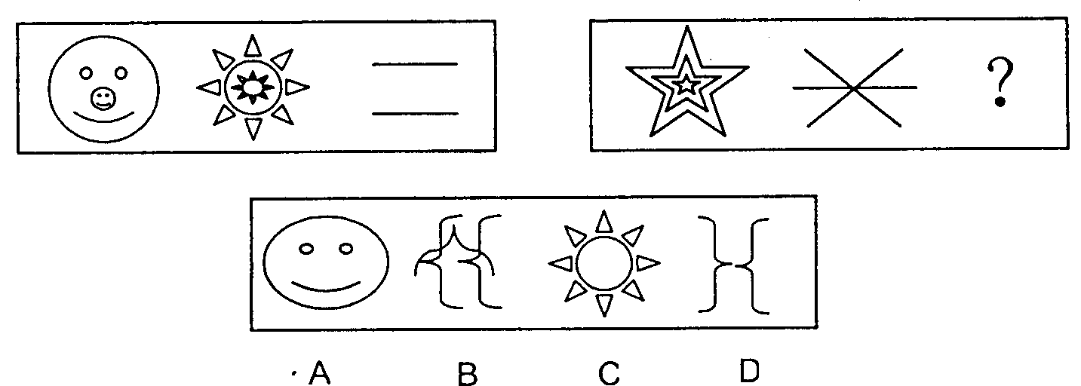
解答：正确答案为B。第一套图是由两个相同图形组成，第二套图是由3个相同图形组成的。

请开始答题（81－82题）：
81. 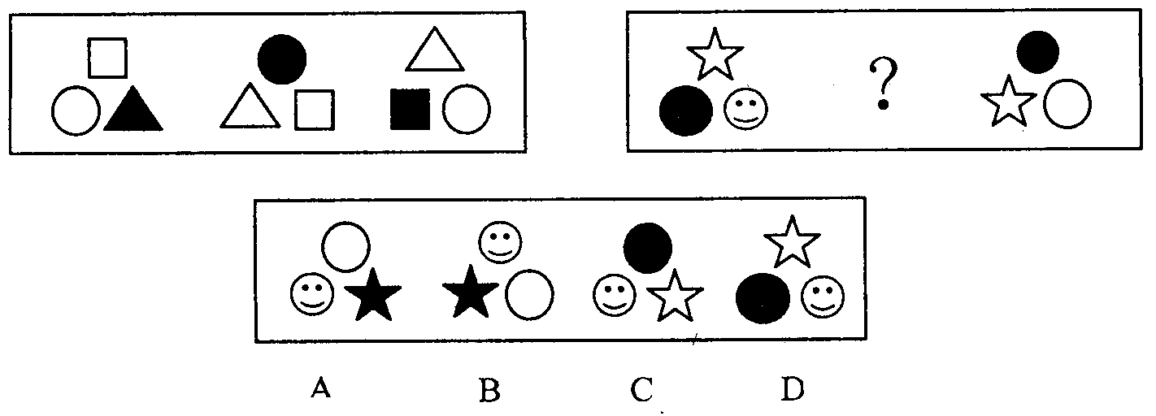
82. 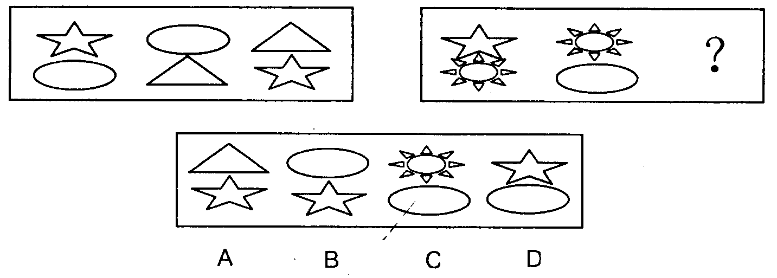
(二)每道题在左边的题干中给出一套图形，其中包括五个图，这五个图形呈现一定的规律性。在右边给出一套图，其中有四个图，让考生从中选出一个作为保持左边五个图规律性的第六个图。
例题：
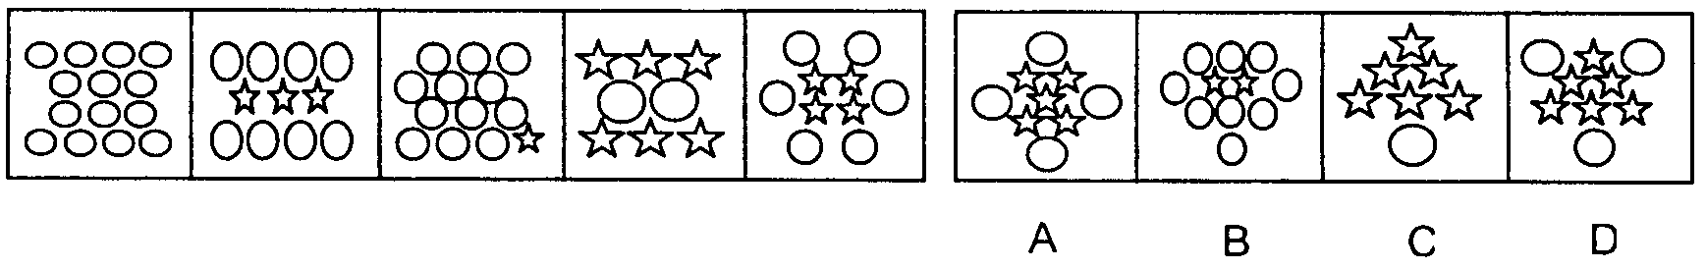
解答：正确答案应为A。左边图形中1个小星形相当于2个小圆形，通过换算，左边每格中均为14个小圆形。
请开始答题(83-92题)：
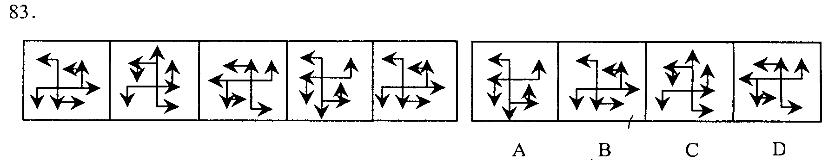
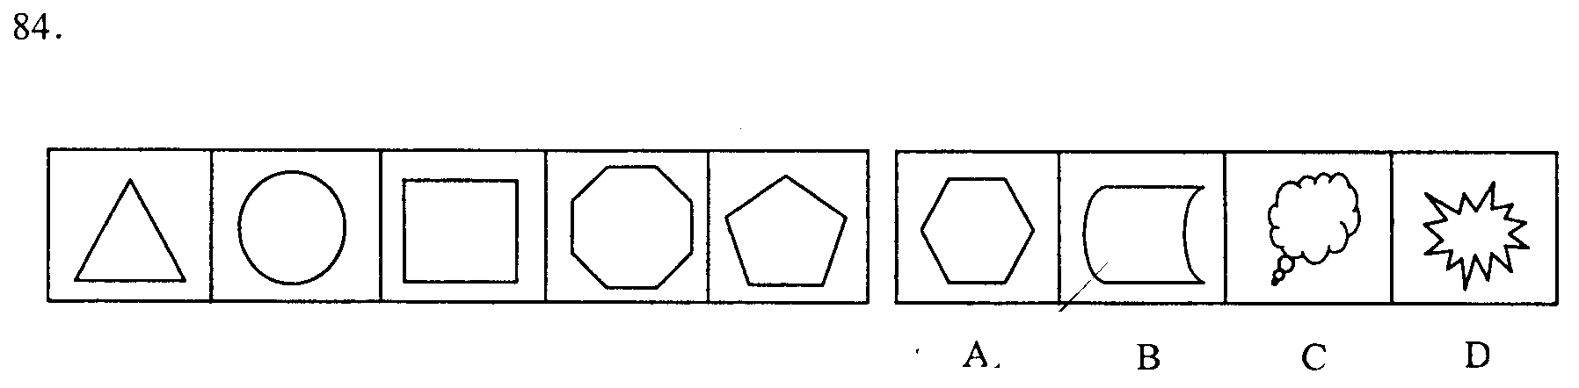
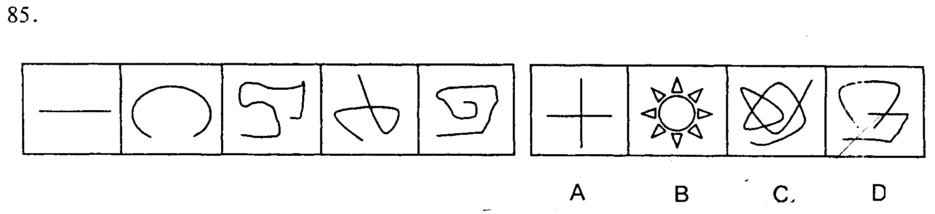

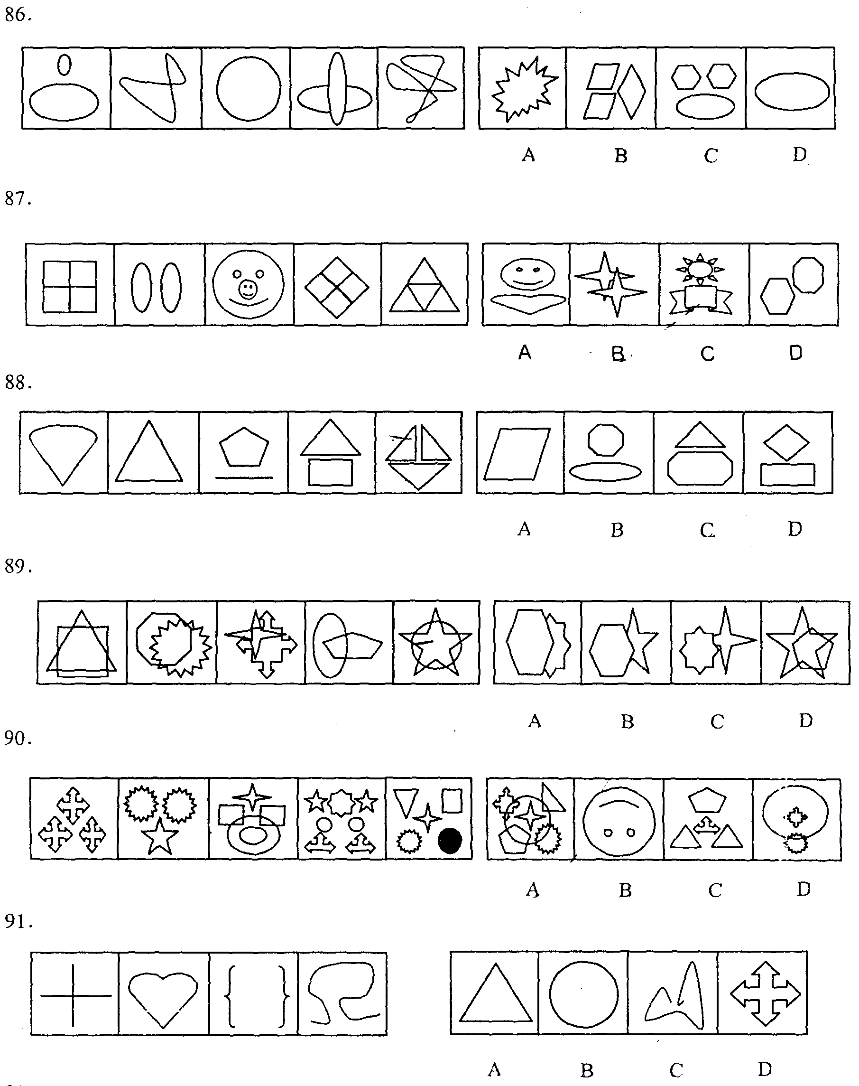
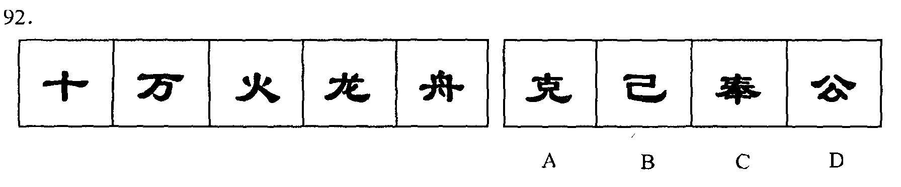
(三)在右边的4个图形中，只有一个图形是由左边的纸板折叠而成。你需要选出正确的一个。在例题中，只有B可以由左边的纸板折叠而成。因此，正确答案是B。
例题：
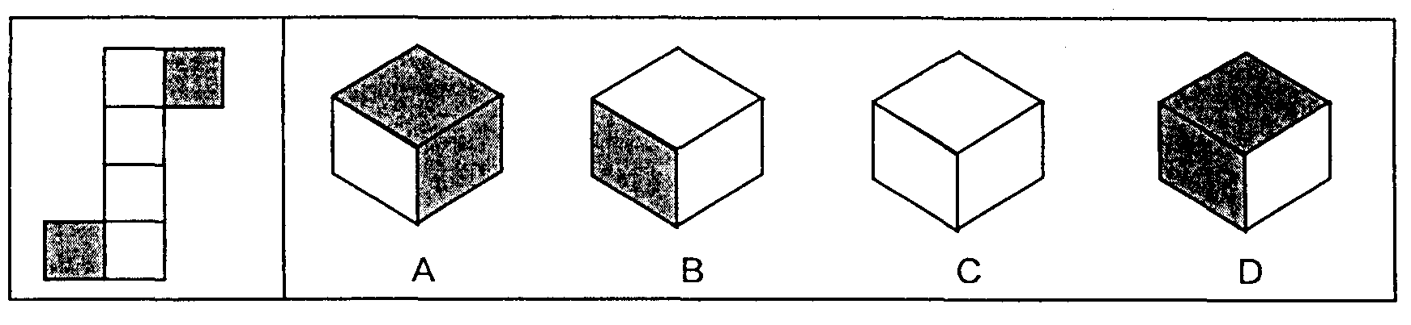
请开始答题(93-95题)：
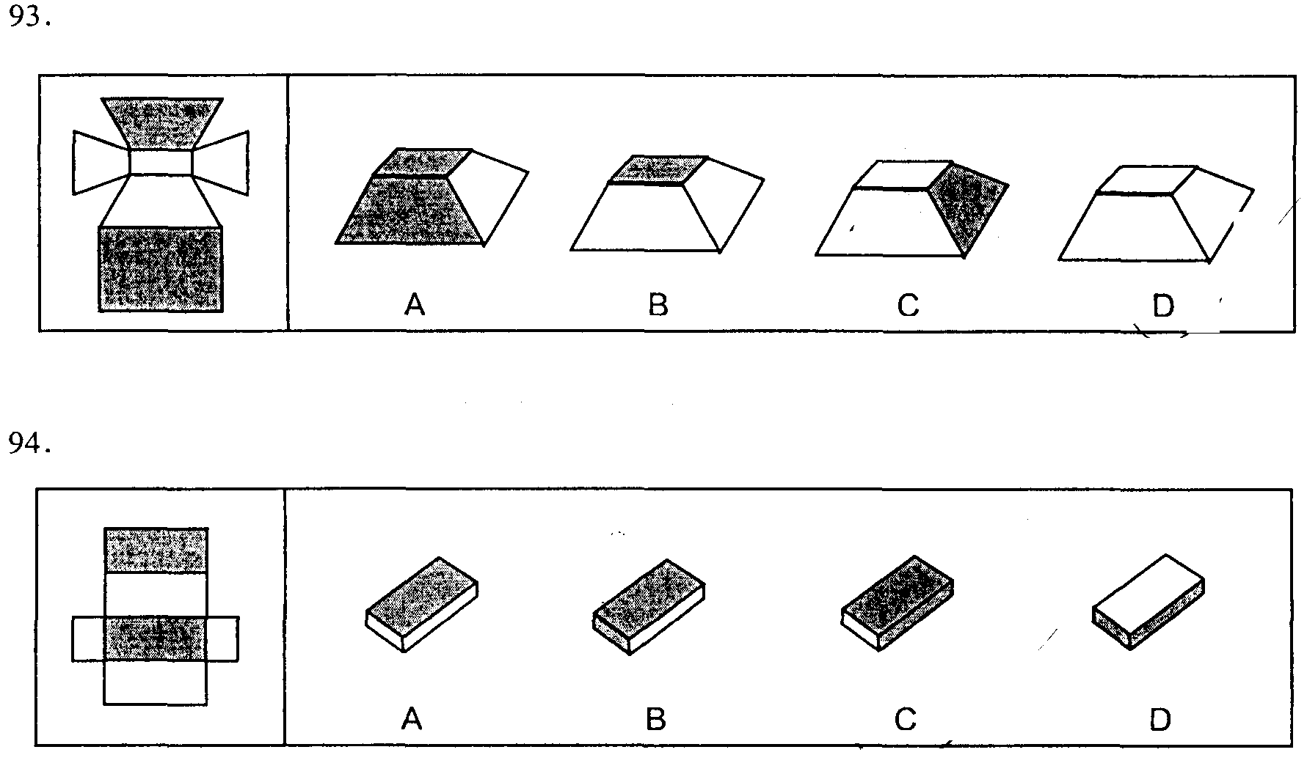
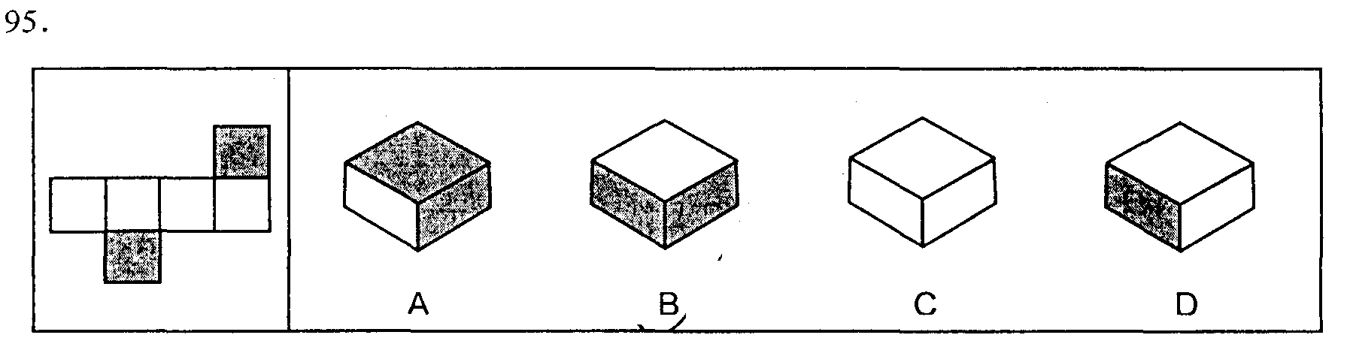

二、演绎推理(96-110题)
在每道题中给出一段陈述，这段陈述的正确性在本测验中是不容置疑的，根据这段陈述选择一个备选答案，正确答案不用任何附加说明，直接从陈述中推出。
【例题】
陈辰是通达公司的经理，赵杰的朋友都在通达公司工作，冯平是赵杰的朋友。公司中某些职工来自广州，通达公司的经济效益不错，公司所有职工都很富有。据此，我们可以知道：
A、赵杰有一些穷朋友 B、冯平很富有
C、冯平来自广州 D、陈辰与赵杰是朋友
正确答案是B，只有这一项是可以从陈述中直接推出的。
请开始答题：
96．一个独立的富裕国家的公民都是非常文明的，而一个充满暴力和仇恨的民族不可能是文明的，可是有些富裕的中东国家却充满了暴力和仇恨。由此可见：
A．有些富裕的中东国家充满暴力和仇恨是由某些大国的种族政策造成的；
B．中东的战乱导致了有些富裕的中东国家充满了暴力和仇恨；
C．有些中东国家失去了独立； D．没有民主就没有自信。
97．法学院的女生比男生多，在04年下学期的数学期末考试中，法学院不及格的学生超过了一半。由此可见：
A．女生不及格的比男生不及格的多 B．女生不及格的比男生及格的多
C．女生及格的比男生不及格的多 D．女生及格的比男生及格的多
98．所有的安西人都是素食主义者，而所有的镇远人都是禁欲主义者，禁欲主义者与素食主义者形同水火、势不两立。而郭竖是禁欲主义者。由此可见：
A．郭竖是镇远人B．郭竖不是镇远人C．郭竖是安西人 D. 郭竖不是安西人
99．只有常住南京的人才能体会到江南的典雅灵秀之气；常住南京的每一个人无不受到江南水巷文化的熏陶，而每一个受此文化熏陶的人都会表现出超然物外的儒雅之气。由此可以推断下列各项真的是：
[1]每一个体会到江南典雅灵秀之气的人都受到了江南水巷文化的熏陶；
[2]没有超然物外的儒雅之气就一定没有体会到江南的典雅和灵秀；
[3]每一个超然物外的儒雅之人都是体会到了江南的典雅和灵秀之气的人。
A．只有[1]、[2]；B．只有[1]、[3]；C．只有[2]、[3]；D．只有[1]。
100．庆功会上男士饮用的只是茅台，或者是五粮液，而所有女士都喝了酸奶。由此可见：
A．男士都没有喝酸奶，女士都没有喝茅台
B．有些男士没有喝酸奶，也没有喝茅台
C．有些男士既喝了茅台，又喝了酸奶 D．没有男士既喝酸奶又喝茅台
101．所有贫穷的国家都曾经有瘟疫流行，所有民主的国家都不曾流行瘟疫，所以所有民主的国家都不是贫穷的国家。
和上述推理结构相似的是：
A．所有的动物都是生物，所有的生物都是有选择性的，所以所有的动物都是有选择性的
B. 所有的贪污都是犯罪，所有的昌吉人都不是犯罪分子，所以所有的贪污犯都不是昌吉人
C. 所有的谎言都是不符合事实的，而真理是符合事实的，所以所有的真理都不是谎言
D. 所有的蔬菜都是有营养的，所有的三叶草都没有营养，所以吃三叶草的人都营养不足
102. 所有的亚奥国家都是民主国家，所有的亚奥国家也都是宗教国家，而有的宗教国家是多神教国家，所以：
A. 有的亚奥国家是多神教国家 B. 有的民主国家是多神教国家
C. 有的民主国家是宗教国家 D. 有的民主国家不是多神教国家
103．没有诚信的人是不懂得自我尊重的，而不懂得自我尊重的人是不能赢得别人尊重的。
由此可见：
A．不懂得自我尊重的人是没有诚信的；
B．不能赢得别人尊重的人是不懂得自我尊重的；
C．能赢得别人尊重的人是有诚信的
D．不能赢得别人尊重的是没有诚信的人。
104．亚洲和非洲的和平有了保障，那么世界的和平就有了保障；而只有彻底铲除恐怖主义，世界的和平才能有保障。但是事实上，恐怖主义在中东不断地制造事端。由此可见：
A．如果亚洲的和平有了保障，那么非洲的和平也就有了保障；
B．非洲的和平还没有保障；
C．亚洲和平还没有保障；
D．如果亚洲的和平有了保障，那么非洲的和平还没有保障。
105．全运会期间，F楼住着8名运动员。其中，1个是黑龙江人，2个是北方人，1个是广东人，2个是田径运动员，3个是主力运动员。上述情况统计涉及到了F楼中所有的8名运动员。则以下哪项与题干所述信息相矛盾?
A. 黑龙江运动员不是主力运动员； B．田径运动员都不是主力运动员；
C. 广东人是主力运动员； D. 主力运动员都是南方人。
106．埃伊、阿曼和得比这三个国家一个属于亚洲，一个属于欧洲，一个属于非洲，其中埃伊和其中的欧洲国家不一样大，得比比其中的非洲国家小，其中的欧洲国家比阿曼大。
那么这三个国家从大到小的次序是：
A．埃伊、阿曼、得比； B．埃伊、得比、阿曼；
C．得比、埃伊、阿曼； D．阿曼、埃伊、得比。
107．如果下岗职工实现了普遍的再就业，那么社会保障的压力就会减轻。
只有下岗职工都获得了新的技能或者经济转型提供了广泛的就业空间，下岗职工才能实现普遍的再就业。事实是社会保障的压力越来越重。由此可见：
[1]下岗职工没有实现普遍的再就业；
[2]下岗职工没有都获得了新的技能；
[3]没有提供广泛的就业空间。
A．只有[1] B．只有[2] C．只有[3] D [1]、[2]和[3]。
108． 贪污犯都是爱财的，人人都是爱财的，所有的贪污犯都是目光短浅的，由此可见：
A. 人人都是贪污犯； B. 有些爱财的是目光短浅的；
C. 目光短浅的都是贪污犯；D. 爱财的都是贪污犯。
109．一个人只要是诚实的，那他一定就是一个守法公民，以下哪项对此最能构成反驳？
A．大多数诚实的人是遵守法律的 B．有些违法分子是不诚实的
C．从不说谎的木老因违规砍伐树林被捕了 D．不诚实本身就是一种违法行为
110． 如果巴西或者日本成为常任理事国，那么印度和德国都将成为常任理事国。由此可见：
- 如果印度成为常任理事国，那么德国也将成为常任理事国
- 如果印度成为常任理事国，那么日本也将成为常任理事国
- 如果印度没有成为常任理事国，那么德国也没有成为常任理事国
- 如果印度没有成为常任理事国，那么日本也没有成为常任理事国

第四部分 言语理解与表达
(共25题，参考时限25分钟)
一、定义理解(111—120题)
本项共有两类：单定义辨析，多定义辨析。
(一)单定义辨析：先给你一个概念的定义，然后给出一组典型例证，要求你从中选出最符合题意的一个选项。注意：假设这个定义是正确的，不容置疑的。
【例题】
消费者是指以个人消费为目的而购买、使用商品或者接受服务的个体社会成员。下列不属于消费者行为的一项是：
A．小李购买家用电脑 B．小王使用洗衣机
C．小章接受商家免费安装空调的服务 D．小赵到人才市场应聘
正确答案是D。

请开始答题(111—115题)：
111．执法经济：指政府部门在执法时拥有巨大的自由裁量权，其管辖权后具有不菲的经济效益。
下列属于“执法经济”所引起的纠纷是：
A．某市工商局的8名执法人员与该市卫生防疫站的数名执法人员在一家副食店门前为争查一箱问题奶粉厮打起来
B．小李不愿到交警指定的免费停车场停车而与交警发生争执
C．在某农贸市场内，小贩甲乱摆摊点，不服管理与管理员争吵起来
D．某住宅小区门卫，对进出小区的车辆管理很严，动辄罚款，有的业主很不满意，经常与门卫争吵
112．掠夺交易：是指以强制手段为基础、一方强迫另一方的利益转移(包括其承载物的转移)。
下列不属于掠夺交易的是：
A．甲有一幅非常珍贵的古名画，乙知道后千方百计想得到，就请甲的领导出面，用一幅现代名画将乙的那幅画换到手
B．张某摆了一个杂货摊点，一天，有一人来买塑料面盆，她拿出一元钱塞给张说：“我知道你卖3元一只，我们是邻居，就一元卖给我吧。”说完就拿走了面盆
C．小李家正搞装潢，谁知预算失误，少买了几平米某名牌木地板，急需补上，经销商谎称木地板涨价，必须加价，最终小李以3倍的价格买回所需地板
D．小王和小章是两位集邮爱好者，他们常常交换邮品，虽然有时用以交换的邮品价格悬殊，但双方都非常乐意，毫无怨言
113．按揭：一种以银行为销售者和购买者媒介的分期付款方式。
下列属于“按揭”的是：
A．小李贷款开店 B．学校贷款盖教学楼
C．小李贷款买别墅 D．小张贷款付学费
114．新富：基于高科技产业的繁荣兴盛而顺势拥有巨额财富的年轻新贵。
下列属于新富的是：
A．袁隆平研究杂交水稻，不仅赢得了500万的重奖，还获得了2004年度感动中国新闻人物的荣誉称号
B．张强今年才30刚出头，可他靠炒外汇、炒期货、炒债券在几年内成为腰缠百万的富人
C．王勇博士毕业后先到一家电脑公司搞软件设计，年薪18万，后来自己创办了新世纪软件开发公司，年创收逾700万，今年40岁的他，已拥有近亿元的资产
D．丁杰今年46岁，作为职业经理人年薪高达12万元
115．享受资料：指高于生存资料水平、满足人们享受需要的生活资料。
下列不属于享受资料的是：
A．甘肃某地是一个有名的贫困地区，经济很落后，但这一地区地某些官员却偏爱乘豪华轿车，出行的排场却不“落后”
B．某一政府部门有一位办事员，喜欢穿名牌服装，常出入于歌舞厅、洗浴中心，他还特别喜欢名书画收藏
C．为了确保在与同行竞争中处于不败之地，孙老板最近花巨资将自己的酒店装修一新，液晶电视就买了5台
D．臧老板的经济收入是可观的，最近花近600万在南京钟山风景区购买了一套“帝豪”别墅，环境十分优美

(二)多定义辨析：先给你多个概念的定义，然后给出多少典型例证，要求你从中选出最符合定义的典型行为。注意：假设这多个定义是正确的，不容置疑的；某一典型例证至多只与某一定义对应。
【例题】
定义：
①正当防卫：指为了使国家、公共财产、本人或其他人的人身、财产和其他权利免受正在进行的不法侵害而采取的制止不法侵害的行为。对不法侵害人造成损害的，不负刑事责任。
②犯罪预备：指为犯罪准备工具、制造条件的行为。
③过失犯罪：指应当预见自己的行为可能发生危害社会的结果，因为疏忽大意而没有预见，或者已经预见但轻信能够避免，以致发生这种结果。
典型例证：
(1)赵、王二人素有仇怨，一次他俩因口角争执进而发生武斗，赵被王所伤。
(2)李某在回家途中，发现一个大孩子正在欺负一个小孩子，小孩子在痛哭求饶，李某于是走过去狠狠打打了大孩子一个耳光。
(3)仲某欲杀钱某泄愤，途中遇联防人员巡逻，仲某深感害怕，折返家中。
上述典型例证与定义存在对应关系的数目有：
A．0个 B． 1个 C．2个 D．3个
正确答案是A。

请开始答题(116－120题)：
116．定义：
①夸张：指为了启发听众或读者的想像力和加强所说话的力量，用夸大的词句来形容事物。
②借代：指不直接把所要说的事物名称说出来，而用跟它有关系的另一种事物名称代替它。
③比喻：指用某些有类似点的事物来比拟想要说的某一事物，以便表达得更加生动鲜明。
典型例证：
(1)竹喧归浣女，莲动下渔舟 (2)熟读王叔和，不如临症多
(3)缲成白雪桑重绿，割尽黄云稻正青
上述典型例证与定义存在对应关系的数目有：
A．0个 B．1个 C．2个 D．3个
117．定义：
①性善论：认为人性本来就是善的。
②怀疑论：指对客观世界和客观真理是否存在、能否认识表示怀疑。
③快乐论：主张快乐是人生的最高幸福，追求快乐是人生的目的与道德的标准。
典型例证：
(1)有人说：“从人之性，顺人之情，必出于争夺，合于犯分乱理，而归于暴。”
(2)有人认为由感觉与理性得来的知识都不可靠，人们对一切事物都得存疑，才能有新的发现
(3)有人说，人要及时行乐，竭力避免痛苦，精神享受高于肉体享受
上述典型例证与定义存在对应关系的数目有：
A．0个 B. 1个 C．2个 D. 3个
118．定义：
①才略：政治或军事上的才能和智谋。 ②才艺：才能和技艺。
③才思：写作诗文的能力。
典型例证：
(1)诸葛亮草船借箭 (2)扁鹊妙手回春 (3)曹植七步作诗
上述典型例证与定义存在对应关系的数日有：
A. 0个 B． 1个 C．2个 D．3个
119．定义：
①行政处罚：指行政相对人违反行政管理法规，依法应当给予处罚的行政行为。
②行政许可：指行政主体根据行政相对人的申请，依法赋予其从事某种事项或活动的资格或者权利的行政行为。
③行政复议：指公民、法人或其他组织对行政机关的具体行为不服，依法向作出具体行政行为的行政机关的上级机关或法律规定的行政机关提出申诉，由其决定是否合法，适当重新审议并做出裁决的行政程序制度。
典型例证：
(1)某国税局对涉嫌违法的某广告公司的账户给予查封。
(2)斗殴致人重伤的赵某对公安机关的处罚不满，向法院起诉。
(3)小李与其女友到有关部门登记结婚。
上述典型例证与定义存在对应关系的数目有：
A．0个 B．1个 C．2个 D．3个
120．定义：
①服务市场：是组织和实现服务商品流通的交换体系和销售网络，是服务商品生产、交换和消费的综合体。
②市场营销：指在变化的市场环境中，旨在满足消费需要、实现企业项目的商务活动过程。
③人员推销：是由企业派出推销人员或委派专职推销机构向目标市场顾客介绍和销售产品的经营活动。
典型例证：
①证券交易市场 ②某市妇联在“三·八”节为某校女教师赠送美容品
③某企业在春节期间，部分商品采用买一送一的销售方式
上述典型例证与定义存在对应关系的数目有：
A．0个 B．1个 C．2个 D．3个
二、阅读理解(121－135题)
(一)阅读材料，根据题意选择符合要求的一项(121－130题)：
121．如果工人没有合法、管用、可行的手段迫使企业改善安全条件的话，就是领导的批示再多，制定的矿山安全标准再具体，那也是一纸空文。就像马克思所说的那样：“资本是根本不关心工人的健康和寿命的，除非社会迫使它去关心。”要让矿主、企业记住矿井里最值钱的不是煤炭，而是工人，要让人尊重生命，关心生命，首先就得让生命值钱，让生命价值连城。
这段文字是针对什么问题阐述观点的：
A．企业主对矿工生命的漠然 B．企业主惟利是图，不改善安全条件
C．工人没有合法、管用、可行的自我保护手段
D．社会缺乏有效的保障体系
122．如果你扯谎，你就得付出维护谎言的成本，特别是在INTERNET时代，你的谎言编得越大，维护谎言的成本就越高，有时还往往被人揭穿。
这段文字意在告诉我们：
A．扯谎及维护谎言都是与社会不和谐的
B．信息时代尤其要老老实实地低成本做人
C．信息时代是谎言需要付出高成本的时代
D．扯谎既没有市场又往往容易被人揭穿
123．我国是国际标准化组织成员。政府应该鼓励农产品生产、加工企业和学术团体积极参加国际标准化活动，从中获取发达国家大公司的标准信息，了解他们的技术动态和运作决窍，并争取使国内的意见和建议能为即将制定或修订的国际标准所采纳。这对减少技术性贸易壁垒影响，是十分有利的。
适合本段文字的小标题是：
A．获取标准化信息 B．减少技术性贸易壁垒
C. 积极参加国际标准化活动 D．制定或修订国际标准
124．无痛胃镜一个最大的优点就是诊断准确率特别高。它具有影像质量好、屏幕画面大、图像清晰、分辨率高、弯曲角度大、操控灵活等优点。通过它，医生能够用肉眼直接观察到消化道的内部情况，能够发现诸如溃疡、肿瘤、息肉等病变，还能看清黏膜的充血、水肿以及色泽改变等细微变化，并且可以在直视下活检做病理检查。
本段文字是从哪一角度阐述无痛胃镜的优点：
A．医生 B．病人 C．医生和病人 D．全面
125．有位拳击手在一次比赛中被对手打得晕头转向，观看比赛的所有人都担心他会中途倒下，可是出人意料，他承受了暴风雨般的重拳袭击，支撑着打完了全场。观众把更多的掌声献给了他。事后记者问他：“不可思议，你是怎样从第二回合开始，一直坚持忍耐到最后?”拳手觉得奇怪：“我没有忍耐呀!我只想着‘防御’和‘攻击’，当时我的脑海中根本就没有‘忍耐’这个意识闪现。”
根据这段文字，可以推出的是：
A．“忍耐”可以让你度过难关，坚持到最后
B．没有想到忍耐，才是能够“忍耐”下去的重要因素
C．记者往往用自己预设好的框框去套住被采访者
D．处于被动状态的人常常言不由衷
126．读书是上帝恩赐给读书人的一种享受，那种宁静致远的体味远不是宝马豪宅所能比的。尤其是秋雨绵绵的午后，一卷书、一杯清茶抑或一杯浓咖啡相伴，临窗而坐，沉浸于听雨、读书的梦境中，阅读经典，阅读自己，也阅读自然，悠哉游哉，还有什么不能放下?
最符合这段文字中心思想的是：
A．读书是使人宁静致远的高级享受 B．读书需要选择最佳的阅读环境
C．读书须阅读经典，阅读自己，阅读自然
D．读书会使人进入梦境，悠哉游哉地生活
127．我市保险业有关人士指出，目前的保险市场还处于发展的起步阶段，从营销本身看还属于关系营销阶段。在保险销售过程中，人情关系有时超出产品和服务本身，离保险发达市场的产品营销、品牌营销还有很大的距离，这种销售方式的理性成分明显还不够。
根据本段文字归纳保险市场的发展阶段和性质：
A．初级阶段，起步阶段，发达阶段
B．关系营销阶段，情感营销阶段，产品、品牌营销阶段，理性营销阶段
C．初级阶段(关系营销)，发达阶段(产品营销、品牌营销)
D．关系营销阶段，情感营销阶段，理性营销阶段
128．IDC最近的调查显示，中国人所用的软件中有92％是盗版，信息产业部的调查显示，有37％的中国软件公司受盗版困扰。中国尚幼稚的IT产业，特别是有190亿美元市场规模的软件产业是中国经济发展的动力，不根除盗版，软件产业就不能健康发展。
这段文字的意思是在强调：
A．消除盗版势在必行
B．软件产业是中国经济发展的动力
C．中国的IT产业有广阔的前景
D．中国软件公司和软件使用者都受盗版困扰
129. 2005年2月16日，《京都议定书》正式生效。《京都议定书》的生效，有可能加快一些工业国家的能源密集型企业向中国的转移，以此来减少本国的温室气体排放压力。
通过这段文字我们可以知道：
A．《京都议定书》生效后，中国的经济将以较快的速度发展
B．《京都议定书》生效后，一些工业国家将青睐中国市场
C．《京都议定书》的实施，带有浓重的国家利益和国际政治色彩
D.《京都议定书》的实施，对中国经济将会有负面效应
130．在目前的情况下，每个人都愿意自己的物质生活更好一点，通过写作来改变生活也是一种良好愿望，同时还创作出更好的影视剧，这都不是坏事。而我的大部分小说在我一开始写作时就能感觉到不可能改编成电视剧，比如有关档案、民选、沉默权等都是不可能改编成电视剧的，凭我的智商是能判断这一点的。
这段话的主旨是：
A．作者的大部分小说都不可能改编成电视剧
B．通过写作来改变生活是一种良好愿望
C．作者的智商不低
D．小说能改编成更好的影视剧

(二)阅读文字材料，按要求选择最符合题意的一项(131-135题)：
新加坡的饮茶文化有其独特的一面，由于新加坡是一个多元文化的社会，喝茶也反映出其多元文化的一面，除了中国茶和英国茶之外，新加坡特有的“长茶”(Streched Tea)已成为观光客十分欣赏的一种民族表演艺术。所谓“长茶”是把泡好的红茶加牛奶，然后由某师傅把奶茶倒进罐子里。操作者一只手拿着盛满奶茶的罐子，然后倒进另一只手拿的空杯子里，两只手的距离约在一米之间，如此来回须7次。在来回倒茶的过程中，奶茶是不允许外溢的。由于“长茶”的杯子相当大，喝起来相当过瘾，喝茶者边品茶，边欣赏精彩的倒茶，心情也会变得轻松。
在新加坡喝茶和在英国不一样，这也许是一种多元化的演变。在英国喝茶是以茶为主，佐之以一些饼干和小三明治。而在新加坡喝下午茶则是以吃为主，茶的好坏却不十分重要。许多观光饭店提供的下午茶，均以自助式点心为主，从印度式的煎蛋饼到中国的广式点心，花样繁多。即使是在五星级宾馆喝茶，也常常会用茶叶袋泡的大壶茶来待客。
中国茶近年在新加坡也十分显眼。一些专喝中国茶的“茶村”、“茶馆”常常顾客盈门。新加坡的“喝茶族”并不只是两鬓斑白的老人，似乎更多的是一些年轻人，他们常常三五成群或成双成对，借喝茶谈些公事和松弛一下自己的身心。由于到新加坡的日韩游客较多，会做生意的茶室还专门提供一些日韩客人喜欢的茶叶。每到黄昏降临，新加坡街头和茶室就会慢慢热闹起来，成为街头一景。
131．根据文章推断，“长茶”的“长”是指：
A．倒茶师傅的手臂长 B．喝茶的时间长
C．茶杯又大又长 D．倒茶的距离长
132．新加坡饮茶文化的多元化表现在：
A．既有中国茶和英国茶，还有独有的“长茶”
B．除了中国茶、英国茶和长茶外，还有日韩茶
C．不仅老人进茶馆，更多的是一些年轻人 D．喝茶要加点心
133．“长茶”喝着过瘾是由于：
A．泡茶的罐子大 B．喝茶的杯子大 C．茶里加牛奶 D．喝茶时心情轻松
134．最能概括本文的标题是：
A．新加坡饮茶文化的特点 B．独特的新加坡饮茶文化
C．多彩的新加坡饮茶文化 D．新加坡的饮茶文化
135．新加坡喝茶与英国喝茶最主要的不同在于：
A．新加坡有“长茶”而英国没有
B 英国喝茶是以茶为主、以吃为辅，而新加坡喝下午茶则以吃为主、以茶为辅
C．英国喝茶是以吃为主、以茶为辅，而新加坡喝下午茶则以茶为主、以吃为辅
D．英国喝茶的点心是饼干和小三明治，而新加坡辅助喝茶的点心是印度煎蛋饼或中国的广式点心

第五部分 资料分析
(共20题，参考时限20分钟)
资料分析试题要求考生对所提供的文字、表格、图形资料中的信息进行分析、计算、处理，然后从备选答案中选择一个最适当的答案。
一、文字资料(136-140题)
2003年1月～6月份我国电子信息产业生产增长27.2%，高于全国工业增幅11个百分点，贡献率达14.9%。完成工业增加值1512.1亿元，同比增长
33.9%；完成销售收入7339.9亿元，同比增长28.5%；实现利润282.2亿元，同比增长13.8%。其中计算机行业实现利润62.8亿元，同比增长33.4%，对全行业贡献率为45.9%，居行业之首。通信55亿元，家电31亿元。
2003年1～6月份电子信息产品进出口总额达1123.5亿美元，同比增长50.7%，其中出口额为569.1亿美元，同比增长47.1%，高出全国外贸出口13.1个百分点，占全国外贸出口额的29.9%，贡献率达37.7%。这半年电子产品进口总额为554.4亿美元，同比增长54.6%，实现贸易顺差33亿美元。计算机类产品出口猛增，达258.3亿美元，占全行业出口总额的45.4%，居行业之首。手机出口3902万部(29亿美元)。出口额超10亿美元的产品有：PC机、显示器、打印机、DVD等。三资企业出口占总额的82.7%，增速达54.2%。珠江三角洲和长江三角洲是电子产品出口的主要地区。
2003年1～6月份电子全行业产销率为96.6%，增幅较大的产品有手机、PC机、笔记本电脑、背投彩电、打印机等。计算机行业发展势头强劲，半年生产增速达46.6%，对全行业生产增长的贡献率达41.4%，成为行业发展的主导力量。特别是PC机，生产增长117.1%，销售增长151.6%，出口增长95.4%，均比去年同期高出1倍左右。笔记本电脑的产销量已占到微机总量的25%以上，通信制造业增长23.8%；元器件增长22.6%。
136．2003年，1～6月份，我国电子信息产业的销售利润率为
A．3.12％ B．3.84％ C．3.96％ D．4.08％
137．2002年1～6月份，我国电子信息产业的进口额为多少亿美元?
A. 358.6 B．386.9 C．745.5 D．830.2
138．2003年1～6月份，我国手机山口的平均单价是多少美元／部?
A．123.26 B．112.58 C．83.63 D. 74．32
139．2003年1～6月份，全国外贸出口同比增长百分之几?
A．25 B．31 C．34 D．36
140．下列说法错误的是
A．2003年1～6月份，电子产品出口的主要地区是珠江三角洲和长江三角洲
B．2003年1—6月份，计算机行业对电子全行业生产增长的贡献率超过了40％
C．2003年1～6月份，台式电脑的产销量占到微机总量的75％以上
D．2003年1～6月份，DVD的出口额占计算机类产品的比重一定高于
3.87％

二、表格资料 (141-150题)
（一）请根据下表所提供的信息回答问题：
2003年我国检察机关直接立案侦察案件情况
案例：分类 | 受案件数 | 立案件数 | 立案人数 |  | 结案件数 | 结案人数
案例：分类 | (件 ) | (件) | (人) | 要案 | (件) | (人)
合计  贪污贿赂案件：小计  贪污  贿赂  挪用公款  集体私分  巨额财产来源不明  其他  渎职案件小计  滥用职权  玩忽职守  徇私舞弊  其他 | 71032  55333  29276  16476  8272  1023  193  93  15699  4047  4029  4354  3269 | 39562  31953  14161  10553  6754  419  32  34  7609  2049  2545  1509  1596 | 43490  34922  16162  10922  7249  515  32  42  8568  2208  2743  1656  1961 | 2728  2389  632  1378  289  76  12  2  339  141  126  39  33 | 37042  29986  13172  9861  6472  414  18  49  7056  1873  2402  1434  1347 | 40639  32707  14979  10197  6936  512  19  64  7932  2014  2595  1587  1736
141．2003年，在我国检察机关直接立案侦查的案件中，贪污案件的立案件数是贿赂案件的立案件数的多少倍?
A． 1.34 B． 1.56 C． 1.60 D． 1.22
142．2003年，在我国检察机关直接立案侦查的案件中，挪用公款案件的立案人数中要案立案人数占百分之几?
A．2.64 B．2.58 C．3.99 D．4.21
143．2003年，在我国检察机关直接立案侦查的案件中，平均每件立案渎职案件的立案人数为多少人?
A．0.99 B．1.26 C. 1.13 D．1.31
144．2003年，在我国检察机关直接立案侦查的案件中，贪污、贿赂、挪用公款、集体私分、巨额财产来源不明案件的结案案件合计为多少件?
A. 27981 B．28367 C．29217 D．26937
145．2003年，在我国检察机关直接立案侦查的案件中，滥用职权案的受案件数比玩忽职守案的受案件数多多少件?
A．16 B. 18 C．102 D. 209

（二）请根据下表所提供的信息回答问题：
2003年全国交通事故情况
类别 | 发生数(起) | 死亡人数(人) | 受伤人数(人) | 损失折款(万元)
总计 | 667507 | 104372 | 494174 | 336914.6
重大事故 | 91758 | 92594 | 50116 | 58312.0
特大事故 | 3927 | 7720 | 8167 | 33922.0
机动车 | 627029 | 93390 | 462427 | 330502.4
汽车 | 483197 | 61869 | 310963 | 300164.0
摩托车 | 97381 | 20026 | 111797 | 133881.9
拖拉机 | 13859 | 3294 | 11882 | 3823.3
非机动车 | 17393 | 4018 | 14918 | 2535.2
自行车 | 14331 | 3278 | 12149 | 2027.5
行人、乘车人 | 18639 | 6022 | 14027 | 2738.3
其他 | 4446 | 942 | 2802 | 1138.7
146．每次特大交通事故的平均损失折款多少万元?
A．7．32 B．7．93 C．9．26 D．8．64
147．在2003年的全国交通事故中，机动车发生的交通事故数量所占的比重为
A．93.94％ B. 84.26％ C．90.01％ D．99.75％
148．表中所列2003年机动车交通事故中，哪种机动车的平均每次事故死、伤人数最多?
A．汽车 B．摩托车 C．拖拉机 D．自行车
149．在2003年的全国交通事故中，死于机动车事故的人数中至少有百分之几死于重、特大事故?
A．95.65 B．90.01 C．87.26 D．88.03
150．在2003年的全国交通事故中，摩托车的交通事故数为多少起?
A．97381 B．483197 C．13859 D．14331

三、图形资料(151-155题)
1998-2003年中国纺织品服装出口增长情况 单位：亿美元
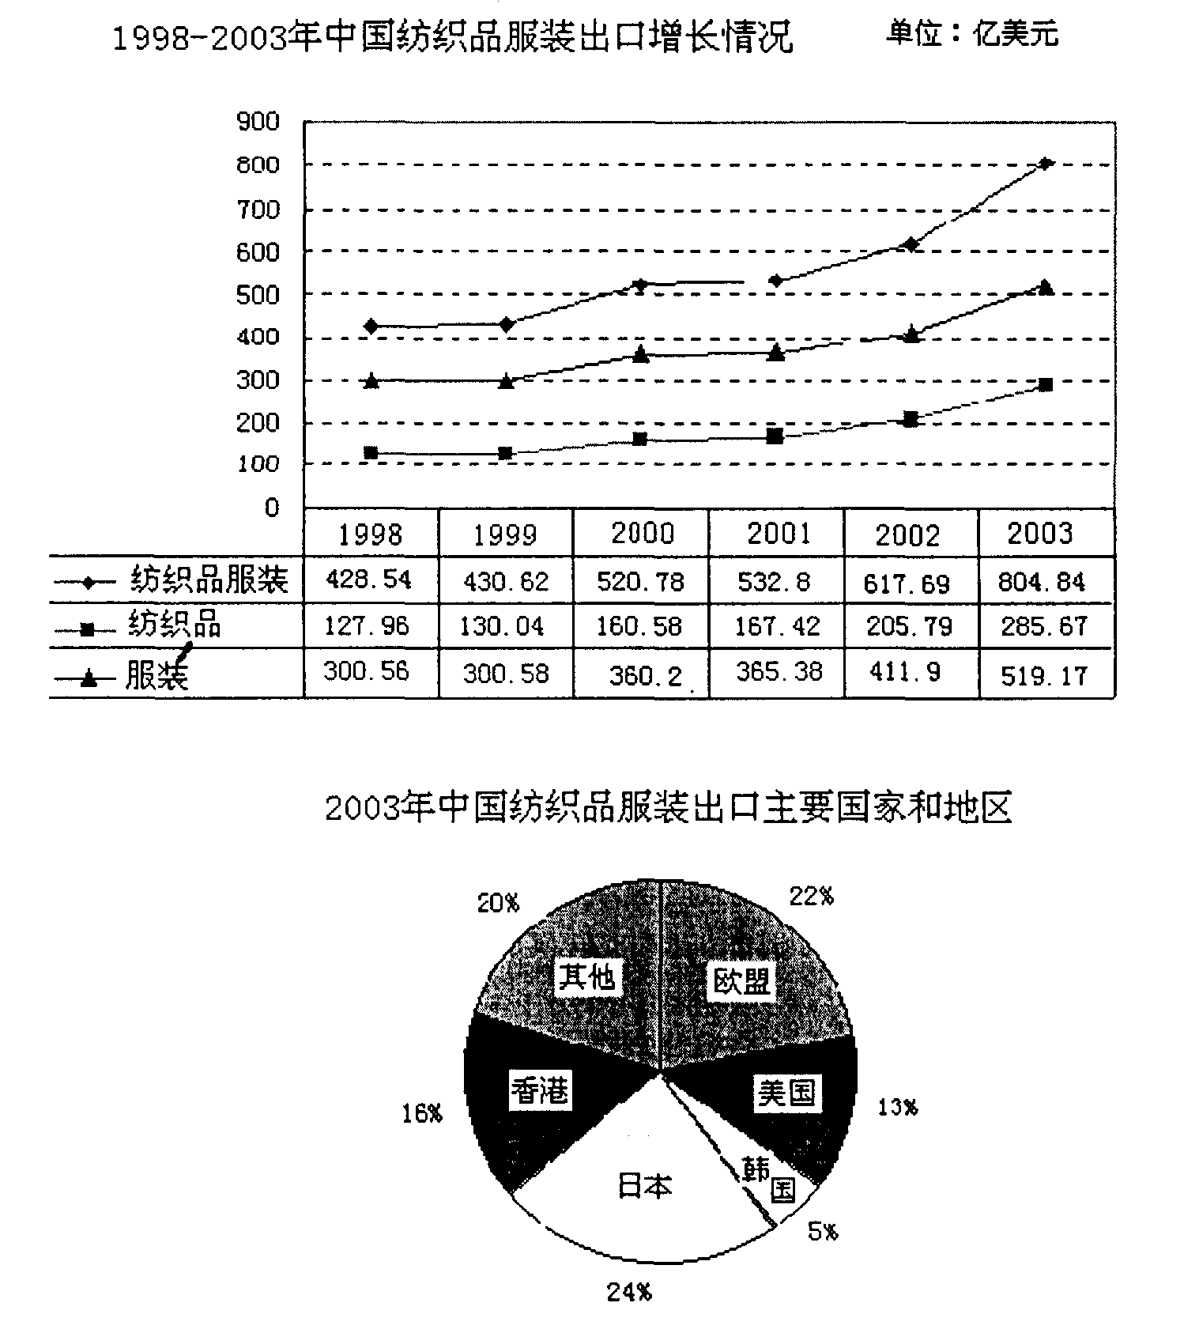151．2003年中国纺织品服装出口的年增长率比1999年
A．小 B．大约10个百分点 C．大得多 D．略大
152．1998-2003年，中国纺织品出口的年平均增长额是多少亿美元?
A．75．26 B．31．54 C．43．72 D．22．29
153．下列说法正确的是
A．1998－2003年，中国纺织品服装出口增长率逐年上升
B．1998－2003年，中国纺织品服装出口增长额逐年上升
C．1998－2003年，中国纺织品出口在纺织品服装出口中所占的比重逐年上升
D．1998-2003年，中国服装出口在纺织品服装山口中所占的比重逐年上升
154．2003年我国纺织品服装在美国的出口额比日本少多少亿美元?
A．121.38 B．46.21 C．113.06 D．88.53
155．2003年中国服装出口，占纺织品服装出口的比重为多少?
A. 64.51％ B．35.49％ C．67.39％ D．32.61％

答案及解析
一、同符查找
1.C【解析】两组字符中都有字符“TFZ”，所以选C。
2.B【解析】两组字符中都有字符“gt”，所以选B。
3.D【解析】两组字符中都有字符“ T入i”，所以选D。
4.C【解析】两组字符中都有字符“定洕侢”，所以选C。
5. B【解析】两组字符中都有字符“氏研”，所以选B。
6. B【解析】两组字符中都有字符“68”，所以选B。
7.D两组字符中都有字符“真具直俱”，所以选D。
8.B【解析】两组字符中都有字符“3◣”，所以选B。
9. C【解析】两组字符中都有字符实心点圆环和黑色六边形，所以选C。
10.C【解析】两组字符中有两个字符相同，所以选C。
11.D【解析】第一组中的5个字符在第二组中均有出现，所以选D。
12.C【解析】两组字符中没有相同的字符，所以选C。
13.D【解析】两组字符中没有相同的字符，所以选D。
14.C【解析】两组字符中没有相同的字符，所以选C。
15.D【解析】两组字符中没有相同的字符，所以选D。
16.B【解析】三组字符中都有字符“D”，所以选B。
17.B【解析】三组字符中没有都相同的字符，所以选B。
18. C【解析】两组字符中有五个字符相同，所以选C。
19.B【解析】两组字符中都有字符“产、亨、仄、介”，所以选B。
20. C【解析】三组字符中都有字符“9、7、1”，所以选C。
21.A【解析】三组字符中都有字符“8”，所以选A。
22.D【解析】两组字符中都有字符“O、B、D、K”，所以选D。
23.B【解析】两组字符中都有字符“K、6”，所以选B。
24.A【解析】两组字符中都有字符“9”，所以选A。
25.A【解析】两组字符中都有字符“T”，所以选A。
26.C【解析】两组字符中都有字符“T、5、E”，所以选C。
27.C【解析】两组字符中都有字符“允、皮、方”，所以选C。
28.D【解析】三组字符中都有字符“川、火、六、天、生”，所以选D。
29.A【解析】三组字符中只有一个都相同的字符，所以选A。
30．C【解析】三组字符中只有两个都相同的字符，所以选C。
31. B【解析】三组字符中只有两个都相同的字符，所以选B。
32.D【解析】三组字符中都有字符“Е、Ж”，所以选D。
33. D【解析】两组字符中都有字符“方、书、务、仑、商”，所以选D
34. D【解析】三组字符中有三个都相同的字符，所以选D。
35.A【解析】三组字符中没有都相同的字符，所以选A。
- 数字区间定位(36-50题)
36. B【解析】1293在1023～2046之间，所以选B。
37. D【解析】6974在6801～7006之间，所以选D。
38. D【解析】6888在6801～7006之间，所以选D。
39. C【解析】23456在20472～27891之间，所以选C。
40. A【解析】3456在3387～5043之间，所以选A。
41. A【解析】4732在3387～5043之间，所以选A。
42. C【解析】5699在5044～6026之间，所以选C。
43. D【解析】6699在6668～6700之间，所以选D。
44. B【解析】9876在8911～10284之间，所以选B。
45.B【解析】10000在8911～10284之间，所以选B。
46. C【解析】6025在5044～6026之间，所以选C。
47. D【解析】7000在6801～7006之间，所以选D。
48. A【解析】7077在7026～7862之间，所以选A。
49. A【解析】4543在3387～5043之间，所以选A。
50. B【解析】9000在8911～10284之间，所以选B。
字符替换(51-60题)
51.A【解析】观察数字表可知第一行没有重复数字，所以选A。
52.C【解析】☆对应的数字为5，数字表中第一、三、四行出现了5，所以选C。
53.A【解析】观察数字表各列可知第八列的数字均为7，其对应的图形为◢，所以选A。
54.D【解析】由对照表可知只需在数字表中查找没有4的一行即可，所以选D。
55. A【解析】第二列中的数字为2943，根据它们查对照表，所以选A。
56．B【解析】第三行前四列数字为2468，根据它们查对照表，所以选B。
57. D【解析】第三行相同的数字为9，查对照表便知9对应的图形，所以选D。
58．C【解析】第九列相同的数字为1，查对照表便知1对应的图形，所以选C。
59． C【解析】第一行第二列和第二行第一列对应的数字分别为2、6，根据它们查对照表便知对应的图形，所以选C。
60． B【解析】观察数字表可知出现5次的数字是9和7，根据它们查对照表便知对应的图形，所以选B。
第二部分 数量关系
- 字推理(61-70题)
61. B【解析】这是一道移动求和数列变式题。通式：a_{n+2}=(a_{n+1}+a_{n})+0.1，所以最后一项为7.6+12.1+0.1=19.8，选B。
62. D【解析】这是一道等差数列变式题，将原数列最后一位数“1”去掉，可以得到一个新的数列：28，20，13，7，（），-2。新数列是一个二级等差数列，中间括号内填2。再还原成原始数列，2后面应该添上1，即为21。所以选D。
63. B【解析】这是一道立方数列的变式题，通式为a_{n}=n³-2,所以第二项2³-2=6，选B。
64. B【解析】这是一道复合分数数列题，分子是以1为首项、公比为2的等比数列，分母是以1为首项的自然数数列。所以空白处应为2×2÷3=4/3，选B。
65. C【解析】这是一道质数数列题，选C。
66. C【解析】这是一道移动求商数列题，所以空白处应为2/2.5=0.8，选C。
67. B【解析】这是一道平方根数列的变式题，通式：a_{n}=$\sqrt{n−1}−1$，所以第三项为$\sqrt{2}−1$，选B。
68. B【解析】这是一道移动求积数列的变式题，通式为a_{n+2}=a_{n}×a_{n+1}+2,所以第六项为3×8+2=26，选B。
69.D【解析】这是一道双重数列题，整数部分为以2为首项的自然数，分数部分的分母与
整数部分相同，分子为1，所以第四项为5+1/5，选D。
70.C【解析】这是一道复合三重数列题，整数部分为立方数列，分子和分母均为平方数列，所以第二项为125+9²/11²，选C。
- 数学运算(71-80题)
71.D【解析】各个数分别为：2×10⁻⁵、1.75×10⁻⁵、0.2×10⁻⁵、0.1925×10⁻⁵，所以选D。
72.C【解析】原式=2356＋2644－（3946＋1054-1500）+36=1536，所以选C。
73. B【解析】该市公安局和检察院合计男同志比女同志多7－1=6人，选B。
74. C【解析】其平均出警次数为（46×3+36×4+54×5）÷12=46次，选C
75. C【解析】设甲车价格X，乙车价格Y；则有X/3+Y/5=19，X/5+Y/3=21；解得X=30，即甲车价格30万元，选C。
76.D【解析】由题意可知：2003年话费为330+60=390；2002年话费为（390－120）×2=540；所以2001年话费为540÷（1－10%）=600元，选D。
77. D【解析】直接代入进行验证可知Ｄ为选项。
78.B 【解析】直接代入进行验证可知B为选项。
79. D【解析】设总工作量为1，那么这次盘点用时1÷24%≈4.17（小时），那么原计划用时为4.17+1=5.17(小时)，即约310分钟，选D。
80.A【解析】由题意可知，老王的年龄是其外孙年龄的12倍，选项中只有72是12的倍数，所以老王的年龄应为72岁，选A。
81.A【解析】在第一套图中，图形顺时针旋转，而黑色图形出现在不同的部位，第二套图同样遵循这一规律，所以选A。
82. B【解析】在第一套图形中，中间图形为两侧图形去掉相同部分整合而成，且内部分组成的位置颠倒，由此可推知，第二套图形也遵循这个规律，选B。在第一套图形中，中间图形为两侧图形去掉相同部分整合而成，且内部分组成的位置颠倒，由此可推知，第二套图形也遵循这个规律，选B。
83.C【解析】左边五个图形的规律是逆时针旋转90⁰，所以选C。
84.A【解析】左边五个图形都是规则图形，即正三角形、圆、正四边形、正八边形、正五边形，所以最后一项也应为规则图形，选A。
85.C【解析】左边五个图形由一条线组成，且是非封闭的，所以最后一个图形也应如此，选C。
86．D【解析】左边五个图形均封闭且无棱角的，所以选D。
87．B【解析】左边五个图形均为相似图形组成的图形，所以选B。
88．C【解析】左边五个图形所包含的直线角的数目为以1为首项、公差2的自然数列，所以第六个图形的直线角的数目应为11，选C。
89．D【解析】左边五个图形均由两个图形组成，且透明遮盖，选D。
90．A【解析】左边五个图形分别是由1、2、3、4、5种图形组成，由此可推知，第六个图形应是6种图形组成的。选A。
91．C【解析】左边四个图形均是非封闭图形，由此可推知，第五个图形应是非封闭图形。选C。
92．A【解析】左边五个字的笔划数分别为2、3、4、5、6，所以第六个字的笔划数应为7，选A。
93．C【解析】只有C所示的图形是由左边的纸板折叠而成，所以正确签案是C。
94．A【解析】只有A所示的图形是由左边的纸板折叠而成，所以正确签案是A。
95.D【解析】只有D所示的图形是由左边的纸板折叠而成，所以正确签案是D。
96．C【解析】独立和富裕是文明的充分条件，有些中东国家具备富裕这个条件但并不是文明国家所以有些富裕的中东国家失去了独立，所以选C。
97．B【解析】根据题意得到两个不等式：及格的女生数＋不及格的女生数>及格的男生数＋不及格的男生数；不及格的女生数＋不及格的男生数>及格的女生数＋及格的男生数。然后将两个不等式相加、简化，便可得到下面不等式：不及格的女生数>及格的男生数。选B。
98．D【解析】由郭竖是禁欲主义者，可以推断出郭竖不是素食主义者。再由所有的安西人都是素食主义者，可以推断出郭竖不是安西人，选D。
99．A【解析】[1]“常住南京”是“体会到江南的典雅灵秀之气”的必要条件，由此可以推断出，每一个体会到江南典雅灵秀之气的人是南京人，再由题干中的第二个命题，可以推断出每一个南京人都受到了江南水巷文化的熏陶。将两个推断联结起来，便可得知命题[1]是正确的。
[2]由题干中的第三个命题可以推断出：没有表现出超然物外的儒雅之气的人是一个没有受水巷文化熏陶的人，并由题干中的第二个命题继续推断出没有表现出超然物外的儒雅之气的人不是常住南京的人，再由题干中的第一个命题继续推断出没有表现出超然物外的儒雅之气的人没有体会到江南的典雅和灵秀。可见命题[2]是正确的。
[3]由题干中的第三个命题不能推断出每一个超然物外的儒雅之人都是受水巷文化熏陶的人，也就不能推断出每一个超然物外的儒雅之人都是体会到了江南的典雅和灵秀之气的人，所以命题[3]是不成立的。
所以本题正确答案是A。
100．D【解析】庆功会上男士饮用的只是茅台，或者是五粮液，说明男士不饮用除这两种饮料之外的其他饮料。所以选D。
101．C【解析】只有命题“所有的谎言都是不符合事实的，而真理是符合事实的，所以所有的真理都不是谎言”与题干的推理结构相似。所以选C。
102.C【解析】由命题“所有的亚奥国家都是民主国家”可以推出“有的民主国家是亚奥国家”，再由命题“所有的亚奥国家也都是宗教国家”可以推断出“有的民主国家是宗教国家”，所以选C。
103．C【解析】根据题干中两个命题的逆否命题，便可以推断出命题“能赢得别人尊重的人是有诚信的”成立。所以选C．
104．C【解析】中东属于亚洲地区，所以亚洲的和平尚未得到保障。选C。
105．C【解析】由题意可知：因为黑龙江人也是北方人，而2＋1＋2＋3=8，所以这里除黑龙江人与北方人有重合外，其它均无交叉，则运动员如是广东人，就不会是主力运动员。所以选C。
106．B【解析】根据“埃伊和其中的欧洲国家不一样大”和“其中的欧洲国家比阿曼大”，可以推断出得比属于欧洲国家。现先假设阿曼属于非洲国家，则根据题意，得比比阿曼小，且得比又比阿曼大，显然矛盾。由此可推断出阿曼不属于非洲国家，埃伊属于非洲国家，阿曼应该属于亚洲国家。再根据题意，便可推断出非洲国家埃伊比欧洲国家得比大，得比比亚洲国家阿曼大。正确选项为B。
107．A【解析】[1]由题干中的第一个命题可知，社会保障的压力越来越重，说明下岗职工没有实现普遍的再就业，[1]命题成立。
[2][3]由题干中的第二个命题可知，下岗职工获得新的技能或经济转型提供了广泛的就业空间是下岗职工实现普遍再就业的必要条件，但现知下岗职工没有实现普遍再就业只能推断出其中的某一个必要条件不能满足。至于究竞是哪一个必要条件不能满足，则不能确定。所以[2][3]两项命题无法推断出来。正确答案选A。
108．B【解析】由“贪污犯都是爱财的”，可以推断出“有些爱财的是贪污犯”。再由“所有的贪污犯都是目光短浅的”，可以推断出“有些爱财的是目光短浅的”。所以选B。
109．C【解析】“诚实”是“守法公民”的充分条件。从不说谎的木老是诚实的，但他因违规砍伐树林而被捕，说明他虽诚实但不守法。显然与题干中的命题是矛盾的，所以选C。
110．D【解析】题干是一个假言充分条件命题，否定后项则否定前项。正确答案为D。

第四部分 言语理解与表达
一、定义理解(111—120题)
111．A【解析】执法经济要具备政府部门、自由裁决权和经济效益三个要素，所以选A。
112．D【解析】掠夺交易要具备利益转移和强制两个要素，而D项不具备强制这个条件，所以选D。
113.C【解析】在按揭中，银行的角色是充当媒介，只有C项满足，所以选C。
114.C【解析】新富要具备高科技产业和年轻新贵这两个条件，所以选C。
115．C【解析】享受资料是生活资料，而C项是为了生意需要而非生活资料，所以选C。
116．C【解析】（2）（3）分别对应借代和比喻，所以选C。
117．B【解析】（3）对应快乐论，所以B。
118.D【解析】（1）（2）（3）分别对应才略、才艺和才思，所以选D。
119．A【解析】无对应项，所以A。
120．C【解析】（1）（3）分别对应服务市场和市场营销，所以选C。
二、阅读理解(121－135题)
121．A【解析】这段话主要是针对企业主对矿工生命的漠然这一问题展开的，所以选A。
122．B【解析】题干中的“特别”表明了信息时代尤其要老老实实地低成本做人，所以选B。
123．C【解析】这段话主要是围绕“积极参加国际标准化活动”展开的，所以选C。
124．A【解析】本文站在医生的角度进行论述，所以选A．。
125．C【解析】从记者与选手的对话中可知：记者往往用自己预设好的框框去套住被采访者，所以选C。
126．A【解析】本段第一句就说明了读书是使人宁静致远的享受，所以选A。
127．C【解析】本段以我国为例说明了保险业的发展阶段和性质，即初级阶段（关系营销）、发达阶段（产品营销、品牌营销），所以选C。
128．A【解析】最后一句表明了消除盗版势在必行，所以选A。
129.C【解析】最后一个分句表明：《京都议定书》的实施，带有浓重的国家利益和国际政治色彩，所以选C。
130．B【解析】这段话意在说明“通过写作来改变生活是一种良好愿望”，所以选B。
131．D【解析】第一段中说倒茶时两手相距1米，所以长即指倒茶的距离长，所以选D。
132．A【解析】本文第一句话点明了其多元的含义是既有中国茶和英国茶，还有独有的“长茶”，所以选A。
133． B【解析】本文第一段最后一句话点明了喝茶的杯子大是喝得过瘾的原因，所以选B。
134．B【解析】本文通篇都在围绕新加坡独特的茶文化在展开论述，所以选B。
135．B【解析】本文第二段第二、三句点明了其不同之处是英国喝茶以茶为主、以吃为辅，而新加坡喝下午茶则以吃为主、以茶为辅，所以选B。
第五部分 资料分析
136．B【解析】根据第一段所给数据进行计算得到：利润率=282.2÷7339.9×100%=3.84%，所以选B
137．A【解析】根据第二段所给数据进行计算得到：2002年1-6月份，我国电子信息产业的进口额为[1123.5÷(1+50.7%)]-[569.1÷(1+47.1%)]=358.6（亿美元），所以选A。
138．D【解析】根据第二段所给数据进行计算得到：2003年1-6月份，我国手机出口的平均单价是2900000000÷39020000=74.32（美元），所以选D。
139．C【解析】2003年1-6月份，全国外贸出口同比增长47.1%－13.1%=34%，所以选C。
140．C【解析】由第二段可知AB是正确的， D可以用第二段所给数据进行计算可知DVD出口额最少占到微机总量的10÷258.3=0.0387，所以D选项应该是正确的。由第三段的“笔记本电脑的产销量已占到微机总量的25%以上”，可以推断出台式电脑应该小于75%。所以选C。
141．A【解析】根据表格中立案数一列的数据可知贪污案件的立案数为贿赂案件的立案数的14161÷10553=1.34倍，所以选A。
142．C【解析】根据表格中立案人数一列中的数据可知挪用公款的立案中要案占289÷7249×100%=3.99%，所以选C。
143．C【解析】根据表格中立案件数和立案人数两列数据可知平均每件立案渎职案件的立案人数为8568÷7609≈1.13人，所以选C。
144．D【解析】根据表格中结案件数一列的数据可知贪污、贿赂、挪用公款、集体私分、巨额财产来源不明案件的结案案件合计为29986－49=29937件，所以选D。
145．B【解析】根据表格中受案件数一列的数据可知滥用职权的受案件数比玩忽职守的受案件数多4047－4029=18件，所以选B。
146．D【解析】根据表格中特大事故一行的数据可知每次特大交通事故的平均损失33922÷3927≈8.64（万元），所以选D。
147．A【解析】根据表格中第一列的数据可知机动车发生的交通事故数量所占比重为627029÷667507×100%≈93.94%，所以选A。
148．B【解析】通过观察可知，只有每起摩托车、拖拉机的交通事故的死、伤人数大于一人，摩托车为：（20026+111797）÷97381=1.354；拖拉机为：（3294+11882）÷13859=1.095。所以选B。
149．A【解析】既然是“至少”，那么假定除机动车事故以外的事故均为重、特大事故，那么根据表格中的资料可知答案为[92594+7720－（104372－93390）]÷93390×100%≈95.65%，所以选A。
150．A【解析】可直接从表格中找到摩托车的交通事故数为97381起，所以选A。
151．C【解析】解本题时的纺织品服装指的是图中表格的纺织品服装。由统计图纺织品服装曲线的趋势很容易看出2003年中国纺织品服装出口的年增长率比1999年大得多，所以选C。
152.B【解析】根据表格中的数据计算得到中国纺织品出口的年平均增长额为(285.67－127.96)÷5=31.542（亿美元），所以选B。
153．C【解析】对于A选项，中国纺织品服装出口增长率，2001年比2000年小。对于B选项，中国纺织品服装出口增长额，2001年比2000年小。对于D选项，根据图中表格里的数据可以算出，中国服装出口占中国纺织品服装出口的比重，1999年比1998年小。根据图中表格里的数据计算，只有C项正确，所以正确选项为C。
154．D【解析】解本题时，纺织品服装指表格中的纺织品服装。根据表格和饼图中的数据进行计算可知2003年我国纺织品服装在美国的出口额比日本少804. 84×(24%－13%)=88.53（亿美元），所以选D。
155.A【解析】2003年中国服装出口占中国纺织品服装出口的比重为519.17÷804.84×100%=64.51%，所以选A。

